Я построил граф происхождения данных для своего ИИ-агента
Я работаю с данными: источники, преобразования, lineage, DAG-и, проверки свежести, observability. На прошлой неделе меня накрыла простая мысль: я запускаю конвейер по несколько раз в день и ни разу не заглядывал внутрь него. Этот конвейер называется «агент, который пишет код».
За сессию он читает файлы, выполняет команды, правит код и падает с ошибками. Потом говорит «готово», и я ему верю. Мне это не понравилось, и я построил GRAFF: живой граф всего, что делает агент, в реальном времени.

Агент это конвейер. Его лог это источник.
Самое полезное открытие: изобретать ничего не нужно. Codex уже пишет свою историю на диск, по одному дописываемому файлу на сессию:
~/.codex/sessions/<ГГГГ>/<ММ>/<ДД>/rollout-*.jsonl
Это источник в духе CDC, только приятнее: не нужны ни коннектор, ни миграции схем, есть файл, который растёт, пока агент работает. Поэтому вся архитектура укладывается в одну схему.
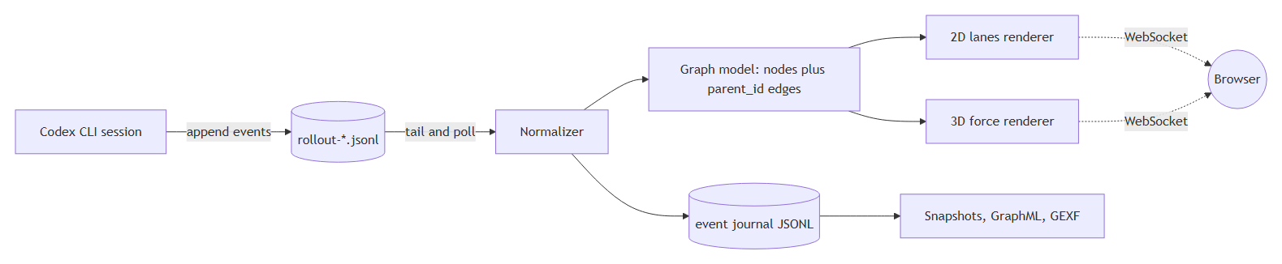

Сначала нормализация, отрисовка потом
Сырые записи это каша: метаданные сессии, состояние мира, контекст хода, счётчики токенов, сообщения, вызовы инструментов и их вывод. Смешивать это с кодом отрисовки это верный способ похоронить пет-проект. Поэтому есть одна маленькая промежуточная схема, и всё дальше читает только её:
{ ts, actor, type, text, parent_id }
Типы: reason, message, tool_call, tool_result, file_edit, error. Поле parent_id и есть весь фокус. Как только каждое событие ссылается на то, что его вызвало, DAG строится сам, и ветвление (одна мысль, пять вызовов, пять результатов) становится видимым, а не спрятанным.
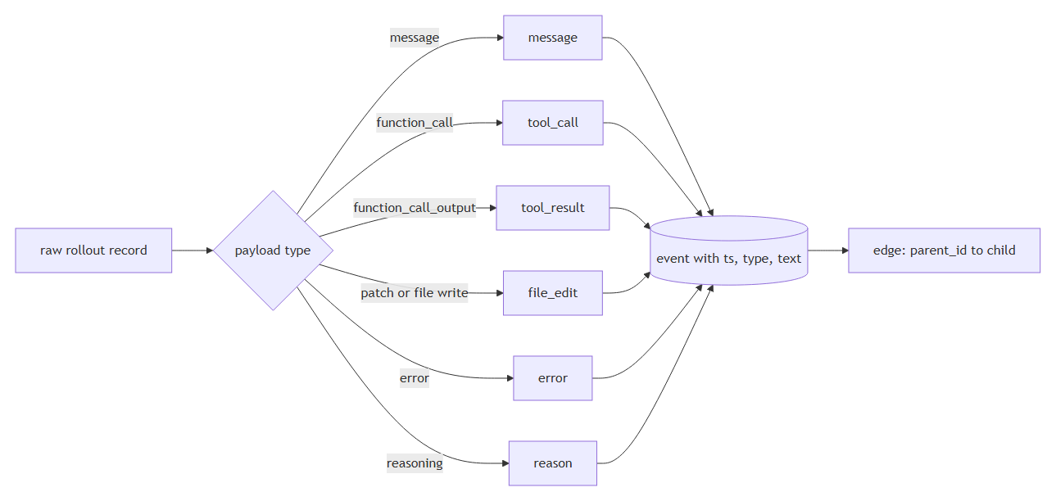

Два вида, потому что одного всегда мало
Один и тот же граф, две очень разные задачи.
2D-дорожки. По горизонтали время, по вертикали тип события. Каждое событие стоит на своей дорожке, стрелки идут между дорожками. Читается как диаграмма последовательности: сразу видно, где агент рассуждал, где ушёл в терминал и где ошибка отбросила его назад. В этом виде я и работаю.
3D «нейронный мозг». Те же узлы в трёх измерениях с градиентом по времени: холодный синий в начале сессии, тёплый оранжевый в конце. Медленно вращается. Это не самый точный вид, зато именно он показывает длинную цепочку как форму: видно, как агент закручивается спиралью, ветвится или топчется на одном месте. Зелёный треугольник отмечает начало, жёлтый конец.

Реальное время и, что важнее, сохранение
Сервер следит за файлом роллаута и отправляет новые узлы по WebSocket, поэтому граф растёт, пока агент ещё печатает. Про сохранение: скриншот это не цепочка. Каждый запуск пишет журнал событий (JSONL) и снапшот графа (JSON, GraphML, GEXF), так что сессию можно открыть заново, проиграть и выгрузить в Gephi.
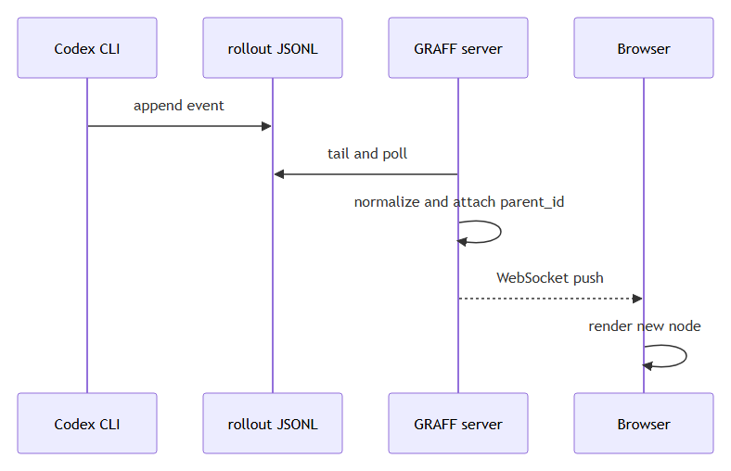

Что реально ломалось
Это та часть, которую мне хотелось бы прочитать до начала. Всё ниже случилось на настоящих сессиях.
Симптом | Настоящая причина | Что сделал | Числа
Граф открывается пустым | «Последняя сессия» оказывалась самым свежим файлом, а это была сессия на 27 строк без вызовов инструментов | Выбирать самую свежую сессию, в которой есть содержимое | было 1 узел, стало 403
Библиотека не загружалась | В реестре Windows расширение .js связано с text/plain, Python это честно повторяет, и скрипты уходили как обычный текст | Своя таблица MIME, no-store, nosniff, версия в адресе | страница работала, библиотека нет
Плашка ошибки всегда закрывала граф | Наш же CSS display: grid перебивал атрибут hidden | [hidden] { display: none !important; } | граф работал всё это время
«Твоя правка ничего не изменила» | Старый процесс сервера держал в памяти прежнюю раздачу статики | Перезапускать процесс, а не только править файл | двадцать минут недоумения
3D стал невыносимым на больших графах | Каждое ребро рисовалось своим объектом, каждый узел своим мешем | Линии для рёбер, инстансинг для узлов | 11 381 стало 2 951 draw call, процессора на кадр меньше примерно в 7,8 раза
Процессор 67 процентов, GPU 28 | Слишком много объектов, а не пикселей | То же самое | простаивающий GPU и был подсказкой
Сессия 12,5 МБ открывалась 57 секунд | Цикл заново разбивал буфер на каждой вставке, то есть парсинг был квадратичным | Одно разбиение на порцию | 57,7 с стало 0,56 с

Что я скажу коллеге по данным
- Свежесть не равна полезности. Самый новый файл в папке не обязательно правильный вход. Баг с пустым графом был багом выбора данных, а выглядел как баг фронтенда.
- Если GPU простаивает, а CPU занят, считайте объекты. Draw calls, строки, HTTP-запросы, что угодно. Узкое место было не в рендере, а в количестве того, что ему отдали.
- Шим это контракт. Я подменил отсутствующий класс Timer из более новой версии 3D-библиотеки. Библиотека вызывала цепочку update().getDelta(), а моя версия не возвращала ничего, поэтому всё падало. Повторяйте API точно, включая возвращаемые значения.
- Нормализуйте на входе. Одна маленькая схема событий развязала парсер, две отрисовки, журнал, экспорты и ИИ-режим. Каждый раз, когда хотелось прочитать сырые записи где-то дальше по потоку, я об этом жалел.
- Сохраняйте структуры, а не скриншоты. Журнал JSONL плюс снапшот превратили визуальную игрушку в то, что можно сравнить, проиграть и опросить.
Проект небольшой: парсер, сокет, две отрисовки и много удалённого кода. Зато теперь я смотрю за агентом так же, как смотрю за конвейером данных, и замечаю неверный поворот за секунды, а не при разборе диффа через час.
Если вы работаете с данными, у вас уже есть все нужные рефлексы, чтобы сделать похожее. Агент это просто ещё один конвейер. Загляните внутрь.

